Naložená svíčková - moooc dobrá
[1.1.2009]
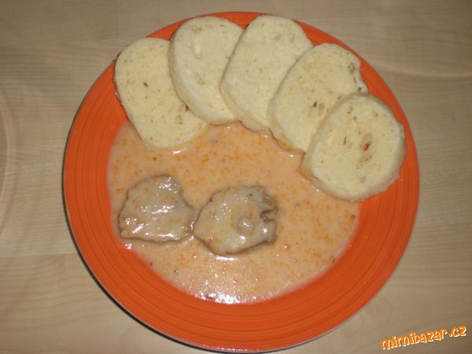
POTŘEBNÉ PŘÍSADY
Vepřové maso (svíčková), sůl, 2 balíčky zeleniny pod svíčkovou nebo čerstvá zelenina (mrkev, petržel, celer), špek, větší cibule, 7 zrnek nového koření, 5 větších bobkových listů, špetka tymiánu, šlehačka, hladká mouka na zahuštění, citronka
POSTUP PŘÍPRAVY
V 1l vody svaříme nové koření, bobkový list a tymián. Necháme vychladnout.
Nakrájíme zeleninu, cibuli a špek a vše dáme do pekáčku. Zalijeme připraveným vychladlým nálevem.
Očištěné a osolené maso vložíme do pekáčku mezi zeleninu s kořením, dolijeme studenou vodu. Necháme v lednici odležet do 2.dne.
2.den v troubě upečeme. Když je maso měkké, vyndáme ho, naporcujeme a přendáme do hrnce. Směs v pekáčku zahustíme, zalijeme šlehačkou a necháme ještě povařit.
Přecedíme do kastrolu s masem, zeleninu propasírujeme.
Omáčku osolíme, dochutíme citronkou.
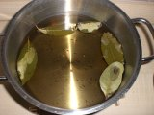 | V 1l vody svaříme nové koření, bobkový list a tymián. Necháme vychladnout.

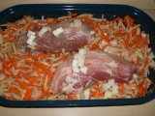 | Nakrájíme zeleninu, cibuli a špek a vše dáme do pekáčku. Očištěné a osolené maso vložíme do pekáčku mezi zeleninu s kořením,

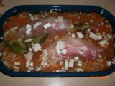 | zalijeme připraveným vychladlým nálevem, dolijeme studenou vodu. Necháme v lednici odležet do 2.dne.

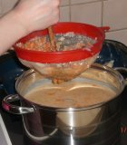 | 2.den v troubě upečeme. Když je maso měkké, vyndáme ho, naporcujeme a přendáme do hrnce. Směs v pekáčku zahustíme, zalijeme šlehačkou a necháme ještě povařit. Přecedíme do kastrolu s masem, zeleninu propasírujeme.

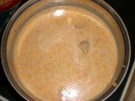 | Omáčku osolíme, dochutíme citronkou.

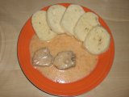 | Podáváme s knedlíkem. Je výýýborná. DOBROU CHUŤ!

